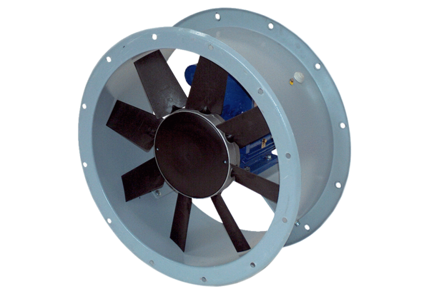Axial-Rohrventilator DAR 71/8 0,25Verpackungseinheit: 1 StückSortiment: C
Artikelnummer: 0073.0135Hersteller: MAICO

